ZAJĘCIA ROZWIJAJĄCE KREATYWNOŚĆ
Temat: Górnik i jego narzędzia pracy
Nataszko ,Wiktorio , Bartku ! Wykonajcie poniższe obliczenia matematyczne i połączcie ze sobą ramki z takimi samymi wynikami. Dzięki temu poznacie narzędzia potrzebne górnikowi do pracy i do czego służą. ( Mateusz z pomocą dorosłego możesz też spróbować, jeśli nie wykonaj zadania poniżej)
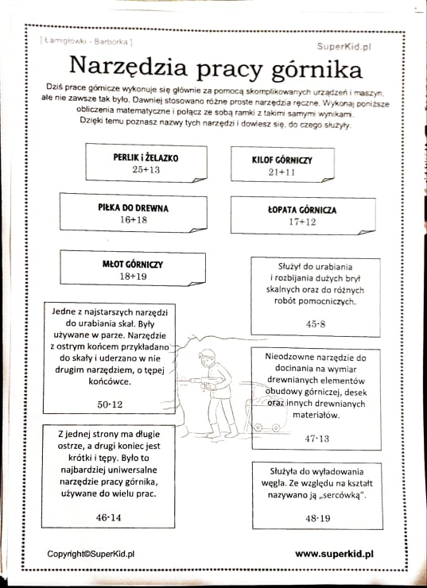

Mateusz ! Wykonaj poniższe obliczenia matematyczne
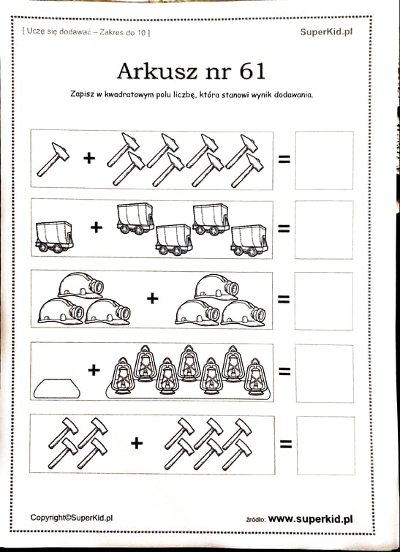
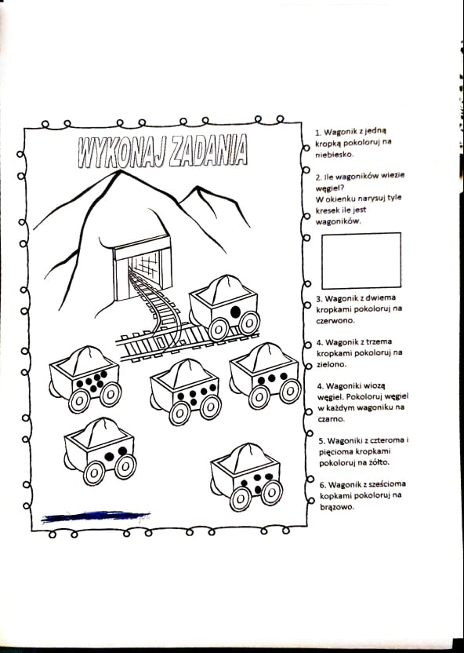

FUNKCJONOWANIE OSOBISTE I SPOŁECZNE: 4 grudnia Dzień Górnika- notatka do zeszytu.
Proszę przeczytać dziecku informację na temat pracy górnika. Do zeszytu proszę przepisać tylko tekst z ramki.
Dzień Górnika – tradycyjne polskie święto górnicze obchodzone 4 grudnia, w dniu św. Barbary, patronki górników.
Górnicy pracują w kopalniach, w których wydobywają między innymi: węgiel i sól. Ich praca jest bardzo trudna.

Górnik pracuje pod ziemią i wydobywa – w zależności od kopalni – określony surowiec. Najwięcej górników zatrudnionych jest w kopalniach węgla i zajmuje się wydobywaniem właśnie tego surowca. Praca pod ziemią może być jednak bardzo różna. Najcięższym rodzajem pracy górnika, jest praca „na przodku”, czyli w bezpośrednim rejonie wydobycia. Górnicy przodowi pracują w bardzo ciężkich warunkach. Często w ciemności, w wymuszonej pozycji ciała, w wysokiej temperaturze, pyle i kurzu, kują kilofami, uzyskując w ten sposób surowiec.

5. FUNKCJONOWANIE OSOBISTE I SPOŁECZNE: Jak wygląda praca górnika?- historyjka obrazkowa i film.
Obejrzyjcie film https://youtu.be/ETV4uWGn1J4, następnie wytnijcie obrazki i przyklejcie do nich zdania z ramek.
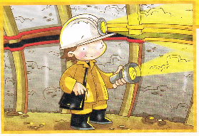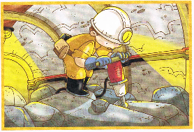
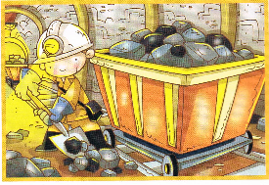

Zejście do tunelu kopalni.

Praca kilofem.

Ładowanie węgla na wagoniki.

ZAJĘCIA ROZWIJAJĄCE KREATYWNOŚĆ
Temat: Czapka górnika – praca plastyczno- techniczna
Pokolorujcie czapkę górnika. Następnie wytnijcie i sklejcie w całość.

ZAJĘCIA ROZWIJAJĄCE KREATYWNOŚĆ
Temat: „Atrybuty górnika”- zabawy dydaktyczne
Wytnijcie kolorowe obrazki związane z pracą górnika i dopasujcie do ich cieni. KARTY DO WYDRUKOWANIA
Znajdźcie 20 różnic między obrazkami . Możecie pokolorować.

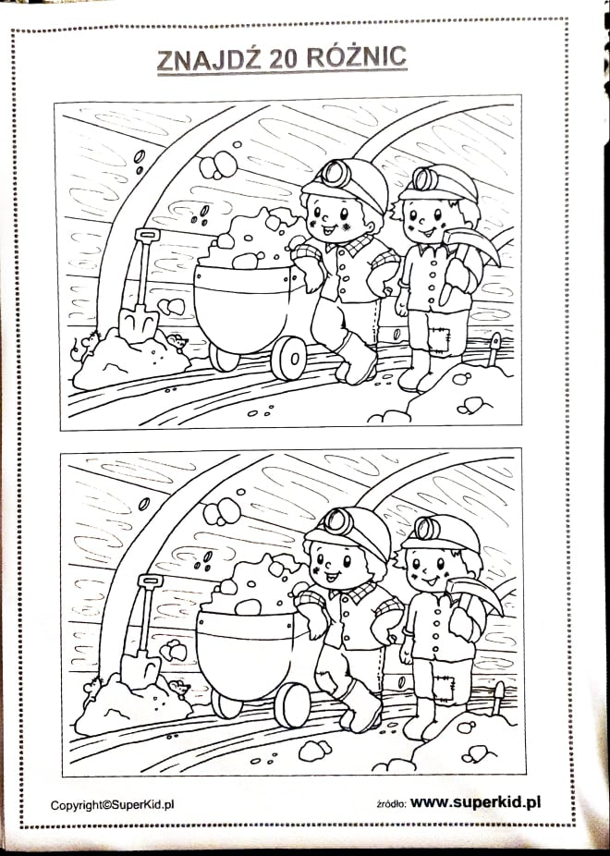

Pokolorujcie tylko te przedmioty, które potrzebuje górnik do pracy.

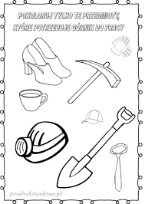

ZAJĘCIA ROZWIJAJĄCE ZAINTERESOWANIA:
Temat : Muzyczna improwizacja ruchem.
Włączcie ulubioną, żywą muzykę z tekstem. Klaskając w rytm muzyki, powtarzajcie słowa, naśladujcie ruchem bez melodii, następnie z melodią.
HIPOTERAPIA
Rozwiąż quiz "Co mogą jeść konie?"
https://wordwall.net/play/25836/432/673

Powodzenia!

REWALIDACJA SI ( NATASZA, WIKTORIA ,MATEUSZ)
Temat: Usprawnianie układu przedsionkowego.
Zabawy naprzemienne – przekładanie np. klamerek, drobnych zabawek, piłeczek, pomponików z prawej na lewą stronę (bez przekładania z ręki do ręki), dla urozmaicenia można chwytać zabawki klamerkami i przekładać. Zabawy równoważne – stanie na jednej nodze, chodzenie stopa za stopą do przodu, do tyłu po linii.

